R E Q U E R I M E N T O Nº. 070

SESSÃO ORDINÁRIA DE 19/2/2018

Excelentíssimo Senhor Presidente Da Câmara Municipal:

Considerando que na Rua Major Leônidas Cardoso, mais precisamente nas proximidades da ponte sobre o Ribeirão Tanquinho, o mato está muito alto, invadindo o passeio público (ver fotos anexas) e servindo de criadouro de animais peçonhentos;

Considerando que os pedestres precisam circular pelo leito carroçável da via, correndo o risco de serem atropelados;

Considerando também que, algumas pessoas, aproveitando-se do aspecto de abandono, descartam lixo e entulho irregularmente na localidade,

REQUEREMOS, depois de cumpridas as formalidades regimentais, ouvido o Plenário, seja oficiado ao Secretário Municipal de Infraestrutura, ANDRÉ LUIZ PERES, nos termos da Lei Orgânica do Município, e ao Gerente da CETESB – Agência Ambiental de Botucatu, MÁRCIO LOURENÇO GOMES, solicitando informarem sobre a possibilidade de realizar serviços de limpeza, poda e capinação nas margens do Ribeirão Tanquinho, na altura da Rua Major Leônidas Cardoso, proporcionando maior segurança à moradores da região e munícipes que circulam por referida localidade.

Plenário “Ver. Laurindo Ezidoro Jaqueta”, 19 de fevereiro de 2018.

Vereadora Autora ALESSANDRA LUCCHESI
PSDB

ALO/jpq

[INTEGRANTE DO REQUERIMENTO Nº 070/2018]

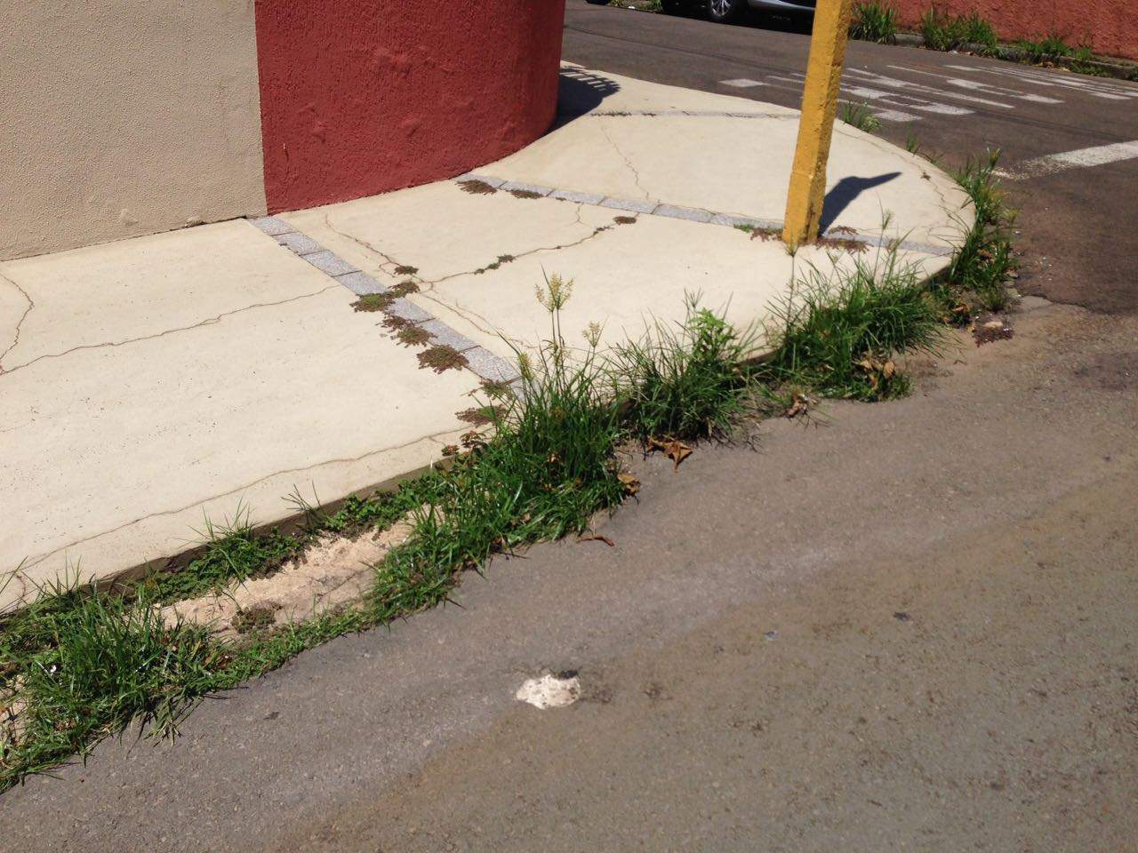

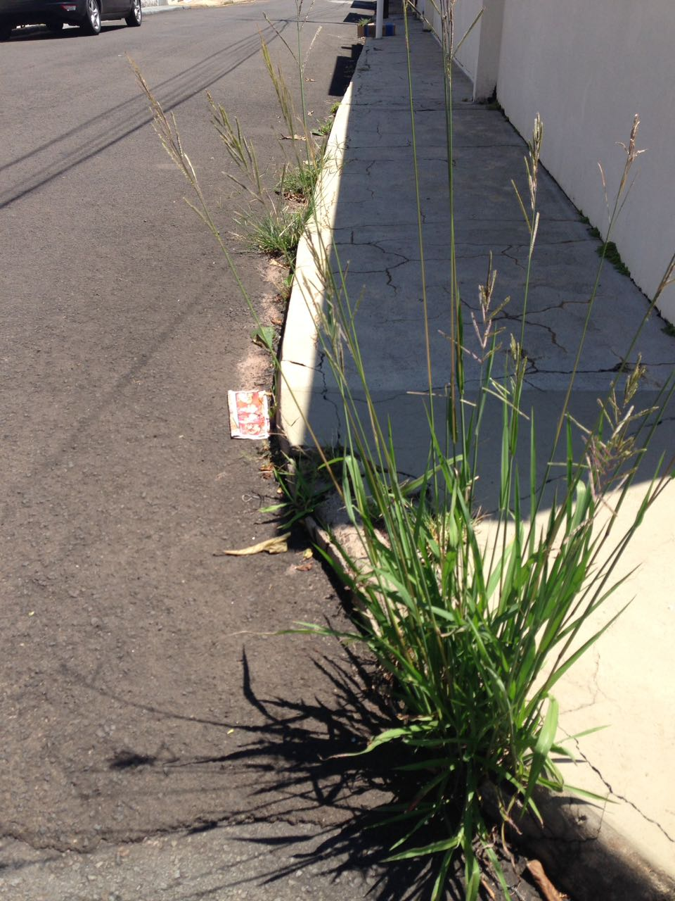

[INTEGRANTE DO REQUERIMENTO Nº 070/2018]

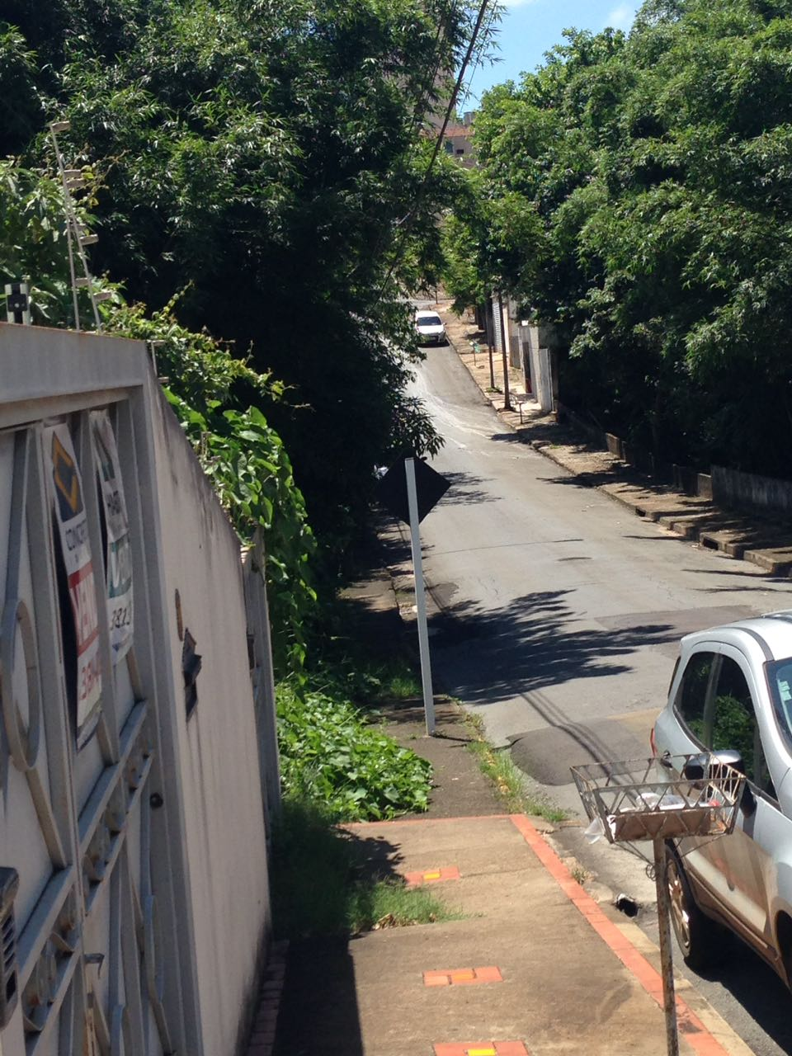

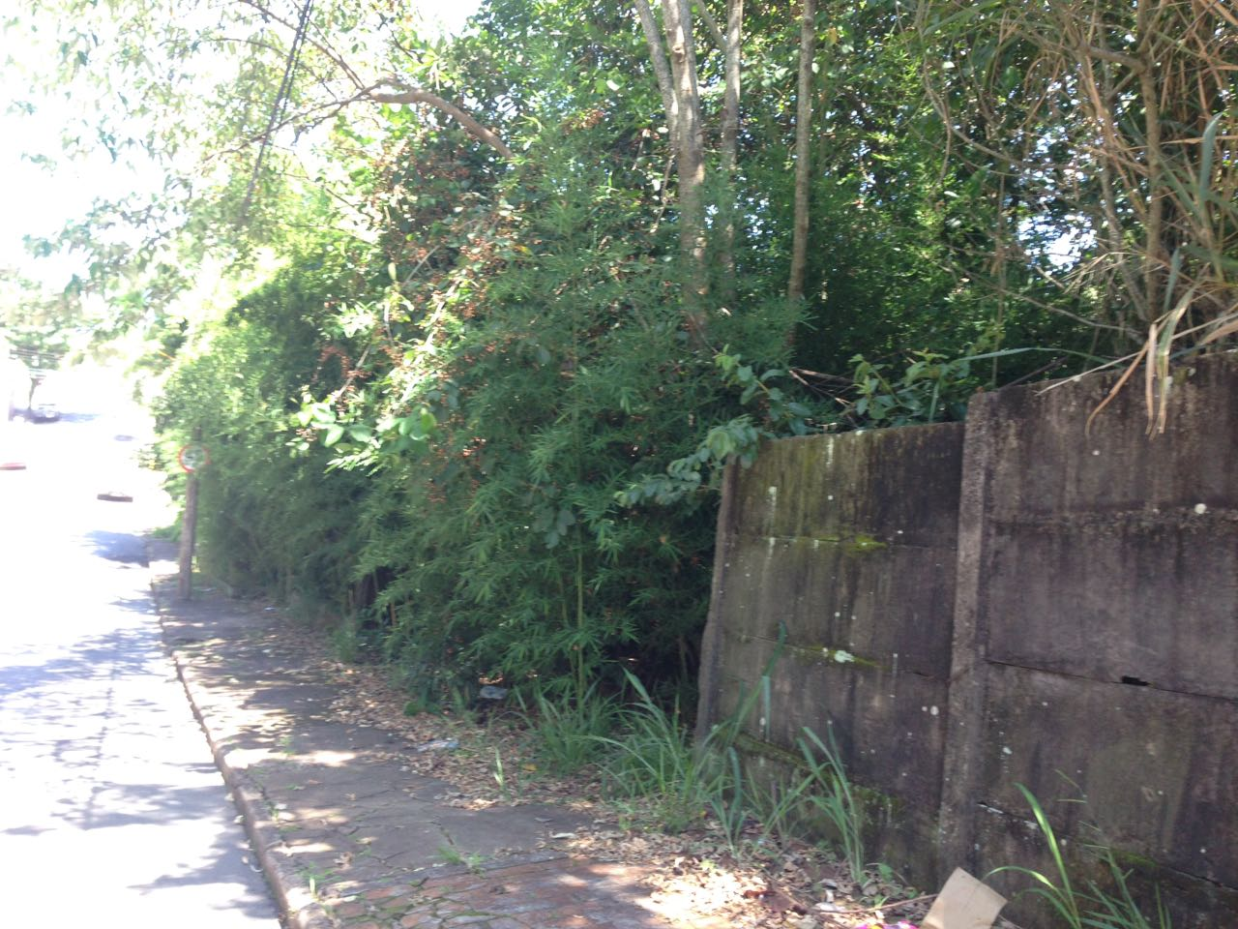

[INTEGRANTE DO REQUERIMENTO Nº 070/2018]

